62- Выездная олимпиады «ФИЗТЕХ»,
проводимая на базе центра «Точка роста»
1 февраля на базе центра "Точка роста" в гимназии прошла 62-ая выездная физико-математическая олимпиада, организованная представителями Московского физико-технического института. Задания олимпиады соответствовали высокому уровню сложности. Ребята показали глубокие знания по предмету, трудолюбие и терпение для достижения результата.

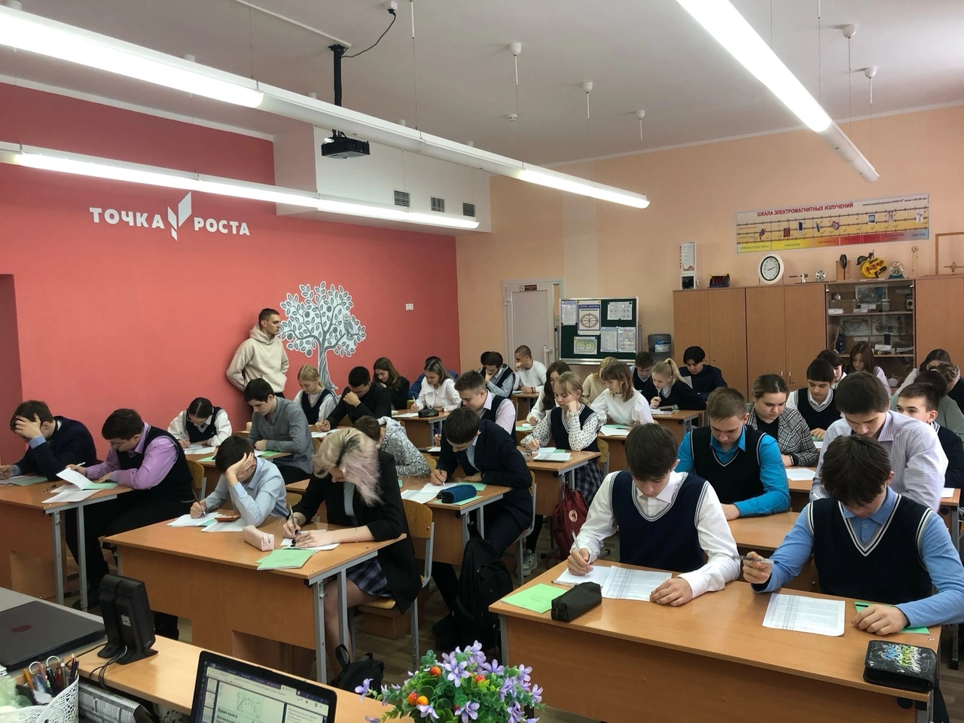

Фото с мероприятия

